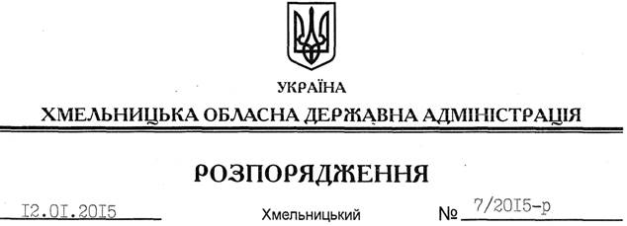

Про надання дозволу щодо постановки на квартирний облік

На підставі статей 6, 39 Закону України ”Про місцеві державні адміністрації”, розглянувши клопотання квартирно-експлуатаційного відділу м. Хмельницький Західного Територіального КЕУ від 22.12.2014 № 4183 про надання дозволу щодо постановки на квартирний облік за місцем проживання працівників цієї установи Галецького Д.В., Пенгрин Т.П., Церни Р.С. до спливу дворічного терміну проживання та реєстрації місця проживання у місті Хмельницький, встановленого пунктом 3 спільної постанови виконавчого комітету обласної ради народних депутатів та президії обласної ради професійних спілок від 02 січня 1985 року № 8, за погодженнями з президією федерації професійних спілок Хмельницької області (постанови від 04.11.2014 № П-58-5, П-58-6, П-58-7):
дозволити постановку на квартирний облік у виконавчому комітеті Хмельницької міської ради до спливу дворічного терміну проживання та реєстрації місця проживання у місті Хмельницький:
Галецького Дем’яна Володимировича
Пенгрин Тетяни Петрівни
Церни Руслана Савелійовича.

Перший заступник

голови адміністрації О.Симчишин

